Мобильное приложение «Инспектор».
БИЗНЕС, ПРЕДПРИНИМАТЕЛЬСТВО МУНИЦИПАЛЬНЫЙ КОНТРОЛЬ
С 2024 года в сфере контроля и надзора применяется механизм дистанционных проверок с помощью специального мобильного приложения «Инспектор».
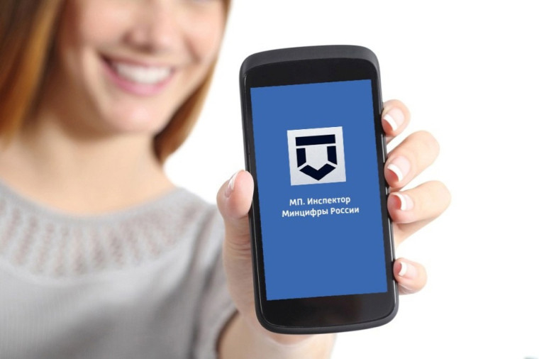

ЧТО ТАКОЕ МОБИЛЬНОЕ ПРИЛОЖЕНИЕ «ИНСПЕКТОР». ДЛЯ КОГО И ДЛЯ ЧЕГО ОНО РАЗРАБОТАНО
Мобильное приложение «Инспектор» (МП «Инспектор») разработано Министерством цифрового развития, связи и массовых коммуникаций РФ (Минцифры) на базе государственной информационной системы «Типовое облачное решение по автоматизации контрольной (надзорной) деятельности» (ГИС ТОР КНД).
МП «Инспектор» предназначено для проведения оценки соответствия и контрольных (надзорных) мероприятий, в том числе в области пожарной безопасности (МЧС России), в дистанционном режиме.
Минэкономразвития сообщает, что приложение позволяет автоматизировать работу сотрудников контрольных и лицензирующих органов, а также снизить нагрузку на государственные органы и бизнес, в том числе повысить качество и эффективность проверочных мероприятий.
МП «Инспектор» предназначено как для проверяющего лица (инспектора), так и для контролируемого лица (проверяемого).
Приложение позволяет в режиме реального времени:
- отслеживать геопозицию контролируемого лица (подменить геопозицию не получится, т. к. приложение это отслеживает);
- фиксировать и сохранять фото-, видео- и аудиоматериалы проверки (с проставлением геометок);
- отслеживать процесс проверки по чек-листу; - подписывать результаты проверки ЭЦП;
- посмотреть историю проверок компании;
- получать уведомления с информацией о дате и времени проведения проверки, а также краткой инструкцией по подключению;
- пройти профилактический визит или консультирование;
- перенести дату и время ВКС (новая дата и время отправляется на рассмотрение инспектору. Перенести дату и время можно не менее чем за 24 часа до начала ВКС).
Скачать приложение можно в Google Play, App Store, RuStore, AppGallery, а также на портале КНД (knd.gov.ru/document/mp).
Авторизация в МП «Инспектор» возможна только через портал «Госуслуги» (ЕСИА), то есть у вас уже должен быть зарегистрирован личный кабинет на портале.
Принцип дистанционной работы МП «Инспектор» следующий (проходит с помощью видеокамеры проверяемого лица):
- инспектор контролирующего органа формирует уведомление о профилактическом или контрольном мероприятии в дистанционном формате;
- проверяемый (контролируемое лицо) на портале «Госуслуги», а также в МП «Инспектор» получает соответствующее уведомление (если у проверяемого еще не установлено МП «Инспектор», то в уведомлении с «Госуслуг» будет ссылка на его скачивание);
- о приближении онлайн проверки поступают push-уведомления (за 1 неделю, за сутки и за 1 час до начала);
- при подключении проверяемого лица автоматически происходит считывание геопозиции и наличие технологии подмены координат;
- проводится прохождение и заполнение каждого пункта проверочного листа, который становится своего рода навигацией, в соответствии с которой можно переходить от одного пункта к другому (вся информация сохраняется как у проверяемого лица, так и у инспектора);
- фиксируются действия участников в режиме реального времени;
- сохраняется видео проверки (с навигацией по тайм-кодам пунктов проверочного листа);
- инспектор формирует необходимые документы; результат проверки подписывают УКЭП как инспектор, так и контролируемое лицо.
☝В случае если во время проверки инспектором будут выявлены какие-либо нарушения, то их перечень будет отображен в МП «Инспектор» в разделе «Мои предписания».
☝Контролируемое лицо после устранения нарушений сможет также с помощью приложения подтвердить, что нарушения устранены, и приложить фото- и видеоматериалы, на которых проставляется геометка.
☝Факт устранения нарушения инспектор проверит дистанционно по представленным материалам, и если нарушения или их часть остались неустраненными, то такие нарушения направляются на повторное устранение.
☝Таким образом, МП «Инспектор» может существенно снизить нагрузку как на бизнес, так и на госорганы, путем автоматизации и дистанционного взаимодействия при проведении необходимых мероприятий.
Функции для контролируемых лиц
Контролируемые лица могут использовать мобильное приложение для:
- Участия в дистанционных мероприятиях
- Самостоятельного заполнения чек-листов
- Подачи уведомлений о начале деятельности
- Просмотра результатов проведенных мероприятий
Мобильное приложение «Инспектор» предоставляет контролируемым лицам возможность самостоятельно устранять выявленные нарушения с использованием мобильного приложения.
Функционал самостоятельного устранения нарушений:
- Получение уведомлений о вынесенных предписаниях об устранении нарушений
- Фиксация процесса устранения нарушений с помощью фото и видео
- Отправка материалов об устранении нарушений инспектору
- Взаимодействие с инспектором через чат для уточнения деталей
Консультации для бизнеса
Мобильное приложение «Инспектор» может быть полезно представителям бизнеса, поскольку с его помощью можно:
- Узнать об обязательных требованиях в вашей сфере деятельности
- Получить консультацию в режиме онлайн
- Взаимодействовать с контролирующими органами дистанционно

Ссылки для скачивания приложения
Google Play https://play.google.com/store/apps/details?id=team.rtds.checkcontrol
AppStore https://apps.apple.com/ru/app/%D0%BC%D0%BF-%D0%B8%D0%BD%D1%81%D0%BF%D0%B5%D0%BA%D1%82%D0%BE%D1%80/id6446196047
RuStore https://apps.rustore.ru/app/team.rtds.checkcontrol
AppGallery https://appgallery.huawei.com/#/app/C108406241

Видео-инструкция для контролируемого лица
https://cloud.armgs.team/public/SEB9/8dUibabyT/%D0%92%D0%B8%D0%B4%D0%B5%D0%BE%20%D0%9C%D0%9F%20_%D0%98%D0%BD%D1%81%D0%BF%D0%B5%D0%BA%D1%82%D0%BE%D1%80_1.mp4

Ссылка на сайт мониторинга КНД, страница о МП «Инспектор»
https://monitoring.gov.ru/infosystems/inspector

Cкачиваемые файлы
Инструкция для контролируемых лиц (PDF 5MB 31.10.2025, 08:29 / открыть в браузере )
Схема устранения нарушения (PDF 2MB 31.10.2025, 08:29 / открыть в браузере )
Скачать все одним архивом

